第一章 明志向 炼品行

【单元学习目标】

本单元旨在通过深入学习雨花台烈士们作为革命先驱者树立远大理想，勇挑重担、甘愿付出的时代担当精神，理解在特定历史时期，革命先烈如何在极端困难条件下初心不改、义无反顾、无我无畏，直至献出年轻而宝贵的生命。激发学生传承好革命先烈光荣传统，在新时代新征程中体现新担当，展现新作为，砥砺前行，为实现中华民族的伟大复兴贡献自己的绵薄之力。

1.知识掌握

了解雨花台烈士为国家和集体利益甘于奉献的具体事迹，理解当时的时代背景下，他们以鲜血浇灌理想，用生命捍卫信仰，大义凛然英勇就义的革命精神。

2.技能与思维

提升信息搜集、筛选和整合的能力，通过查阅历史资料，独立或小组合作完成相关研究；增强口头表达和书面表达能力，能清晰、有条理地讲述烈士的学习故事，分享个人学习体会。

通过比较分析，感受不同历史时期一代代进步青年在民族解放、社会主义革命和建设中英勇无畏、无私奉献的革命精神；探讨个人利益和国家、集体利益的关系，思考如何将个人利益和国家、集体利益相结合，树立远大志向。

3.情感态度与价值观

树立正确的理想信念，认识到始终把国家民族利益放在第一位，把个人价值和追求国家、集体事业发展紧紧地融为一体，才能更好地实现人生价值；鼓励学习烈士们无私奉献的精神，并将这种精神落实到行动上，体现在实践中。

4.社会实践

开展“寻找身边的无私奉献者”寻访活动，通过观察、采访身边的榜样，选择喜欢的展示形式，分享给班级同学，促进相互激励。

何宝珍：舍弃“小我”见志向

教学设计

【学习目标】

1.学习何宝珍烈士的生平事迹，了解她为了革命事业牺牲一切的崇高精神，继承和发扬热爱祖国、无私奉献的光荣传统。

2.通过分享、展示等多种形式的实践活动，弘扬一代代仁人志士热爱祖国、无私奉献、英勇无畏、开拓进取的精神。

3.以身边的无私奉献者为榜样，树立远大理想，用行动坚持个人利益与国家、集体利益的统一，勇挑重担、甘愿付出。

【学习准备】

1.利用实地考察或网络学习等方式，了解何宝珍英烈的革命故事。

2.完成思维导图，初步了解何宝珍的人生角色和革命付出。

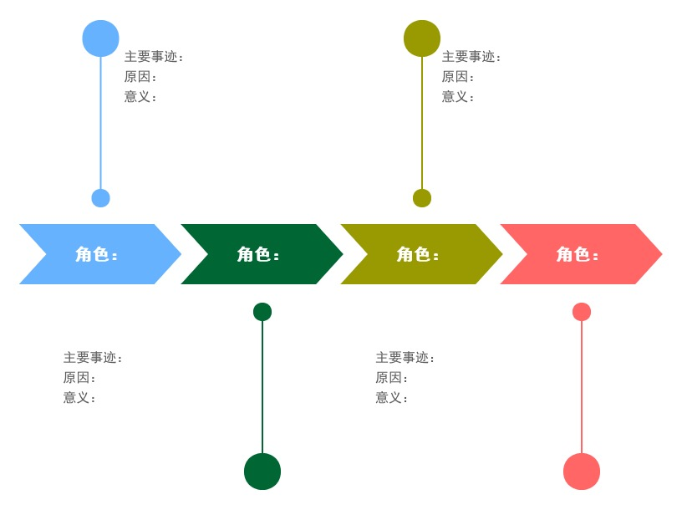

3.搜集在建设中国特色社会主义新时代的征程中，为国家和集体利益甘于奉献的榜样人物及他们的故事。

|  |  |  |  |
| --- | --- | --- | --- |
| 时间 | 人物 | 主要事迹 | 我的感受 |
|  |  |  |  |
|  |  |  |
|  |  |  |
|  |  |  |

【教学过程】

**一、回顾旧知，引出主题**

（一）谈话导入

在上一节课的学习中，我们认识了誓为民众谋幸福的袁咨桐，了解他以国家、民族和人民的利益为重，将自己的志向和国家、人民紧紧联系在一切的爱国之心。这样热爱祖国的革命志士又何止袁咨桐一个。今天，我们就一起来认识一位为革命事业无私奉献的雨花英烈——何宝珍。

（二）初读故事

阅读读本11—15页，初步了解何宝珍的故事。

1.故事中，何宝珍烈士的革命人生充满了壮烈的色彩，在不同的革命阶段里何宝珍有着不同的人生角色，她是谁？

2.这些角色中，哪个让你印象深刻？你有怎么样的感受？让我们借助思维导图，初步了解何宝珍的革命人生。

（三）交流分享

预设1：五四运动爆发后，何宝珍在学校里积极参加学生运动，甚至成为**学生领袖**，号召学生投身爱国运动中去，让我十分敬佩。

预设2：何宝珍与刘少奇同志组建家庭后，作为**妻子**和革命伙伴，何宝珍在刘少奇被捕后，不顾个人安危，积极疏通关系设法营救，令我十分感动。

预设3：成为**母亲**后还没来得及好好抚养自己的孩子，何宝珍忍痛将自己的孩子送人抚养，一次次与儿女骨肉分离，格外打动我。

预设4：被捕后，她肩负**共产党员**的职责和使命，机智勇敢与敌人作坚决斗争，带动大家绝食争取权益的故事，让我十分动容。

……

**[设计意图：通过对上一节课的回顾，帮助学生再次明确单元主题。通过问题引领，借助思维导图，对何宝珍烈士的人生角色和革命经历有更为直观地了解，初步认识她无私奉献的精神。]**

**二、探究故事，感受品质**

（一）联系故事，交流感受

1.何宝珍烈士的这些行为是为了谁？你从中又受到了怎样的启发？

预设1：何宝珍烈士积极投身到新文化运动热潮中去，是因为她对**祖国**的无限忠诚，为**革命事业**无所畏惧、无私奉献。我们要怀揣远大理想，义无反顾地追求进步。

预设2：何宝珍烈士为了革命的成功，为了**更多人**的幸福，与刘少奇四海为家，不能守在儿女身边，陪伴他们成长。我们也要锤炼勇敢、坚强、无私、无畏的品格，树立人生信仰。

预设3：何宝珍烈士为了**革命事业**不顾艰难，坚持斗争。这告诉我们，任何时候都要坚持信仰、坚定信心、坚强不屈。

预设4：何宝珍烈士坚信牺牲自己一个家是为了让**更多的家庭**过上好日子，始终坚信**党和人民的事业**会取得胜利。我们也要坚定我们的家国理想。

……

2.了解了何宝珍烈士的人生追求后，你认为她这样的无私奉献，又有怎样的意义？

预设1：从何宝珍烈士的革命工作中，我们可以看到她无私奉献，忘却小我、追求大我，舍却小家、顾全大家，将个人的得失抛在脑后，将党和人民的事业牢记心中。

预设2：家是最小国，国是千万家，家是国的基础，国是家的希望，热爱祖国的人才热爱人民。何宝珍烈士始终以天下为己任，心怀天下，彰显了中华儿女的爱国情怀。

预设3：我认为何宝珍烈士对国家、对民族、对人民具有无比深厚的大爱情怀，而这些一直以来就蕴藏在中华民族优秀传统文化之中。

预设4：何宝珍烈士的故事告诉我们，只要中华儿女团结一心、众志成城，没有任何障碍能够阻挡中华民族复兴的步伐。

……

（二）小结

无论是着眼大局的无悔选择、矢志不渝的执着坚守、舍小我成大我的无私奉献，还是爱国为民的坚定信念，何宝珍烈士把个人的价值和追求与革命事业紧紧地融为一体，为了国家利益、人民利益，毫不犹豫地牺牲自身利益。我们要学习她，树立起远大理想，勇挑重担、甘愿付出，并落实到行动中去。

**[设计意图：将何宝珍最突出的事迹和品质通过学生的感悟思考展现出来，让学生更准确捕捉何宝珍为国家和集体利益甘于奉献具体做法和重要意义，深化了对何宝珍烈士精神品质的感受与理解。]**

**三、志同道合，追寻英烈**

（一）由点及面，走进英雄。

1.过渡：在探索救国新路的征程中，像何宝珍这样为国家和集体利益甘于奉献的烈士还有不少。他们又是怎样做的呢？我们一起走进读本16页的故事吧。

2.交流：你最想进一步了解谁的故事？

预设1：我想读读史砚芬烈士那些抒发对共产主义美好理想向往的诗和小说。

预设2：我想再去查找资料，看看姚佐唐烈士是如何组织工人大罢工，并让洋人和军阀接受工人们的15项要求的。

预设3：我想去看一看洪灵菲烈士为鼓舞国人革命斗志所创作的作品。

……

3.过渡：同学们，从何宝珍等烈士们为国家和集体利益甘于奉献的故事中，你感受到无私奉献的精神，这样的精神在新时代又有着怎样的意义？

预设1：烈士们积极投身革命事业，他们对建立新中国有着强烈的渴望，也坚定做共产主义革命者。在奉献的过程中，他们既能够实现自己的人生价值，又能为祖国创造更多的价值。这让我们能够感受奉献使我们能够不断提高自身的能力和素质，也更能体会到成就感和满足感。

预设2：烈士们所经承担的革命工作十分危险和艰辛，但他们始终坚信革命事业最终会取得胜利，他们生死与共，为革命事业奉献所有。这种奉献精神感染我们，在社会发展的过程中，总会有各种困难和挑战，而奉献精神能够激发人们的爱国热情和集体主义精神，使大家紧密团结在一起，形成万众一心、众志成城的力量。这种力量能够战胜任何艰难险阻，推动民族不断向前迈进。

4.小结：现在，我们踏上了建设富强民主文明和谐美丽的社会主义现代化强国新征程，无数党员干部和人民群众以无私奉献的精神，为国家建设提供了源源不断的动力，推动了国家的繁荣发展。作为社会主义接班人的我们更要好好继承和发扬奉献精神，为实现中华民族伟大复兴的中国梦贡献自己的力量。

**四、精神传承，勇于探索**

（一）感受新时代的英雄人物。

1.党的百年光辉历程中，一代又一代人不断攻坚克难、默默奉献；实现中华民族伟大复兴的中国梦，又涌现出大量为国家和集体利益甘于奉献的榜样人物。你们都认识谁？给大家介绍一下吧。

（PPT出示人物图片，学生自由说，教师相机补充。）

预设1：张富清，在革命战争年代冲锋陷阵、不怕牺牲，他立下赫赫战功；

在祖国建设时期坚决服从组织安排，扎根偏远落后贫困山区，他用持之以恒的坚守，践行一名共产党员“随时准备为党和人民牺牲一切”的初心和誓言。他心里始终装着党和人民，却唯独没有自己。他说，“生命中最重要的事情不是你拥有了多少，而是你给了多少。”

预设2：杨善洲，退休后他主动放弃进省城安享晚年的机会，扎根大亮山，义务植树造林，一干就是22年，带领大家植树造林5.6万亩。去世前，他把政府奖励给他的20万元捐出16万做公益，还把价值3亿元的林场无偿移交给国家。他说，“我上山种树尽的是一个共产党员的义务和责任，图的是家乡变绿、百姓得利、国家受益。”

预设3：袁隆平，为杂交水稻奉献了自己的一生。从事杂交水稻研究40年来，袁隆平始终站在杂交水稻研究的最前沿，引领着杂交水稻的新走向，成为后来者学习和推崇的楷模，堪称科技史上的一个奇迹。那么推动袁隆平在科技前沿不断奋斗不断进步的原动力究竟是什么？袁隆平有自己的回答：“成绩和荣誉归功于祖国，祖国的利益高于一切。”

预设4：南仁东，国家重大科技基础设施建设项目——“中国天眼”500米口径球面射电望远镜工程的发起者和奠基人。他主导提出利用我国贵州省喀斯特洼地作为望远镜台址，从论证立项到选址建设历时22年，主持攻克了一系列技术难题，为FAST重大科学工程的顺利落成发挥了关键作用，作出了重要贡献。他不计个人名利得失，长期默默无闻地奉献在科研工作第一线，与全体工程团队一起通过不懈努力，迈过重重难关，实现了中国拥有世界一流水平望远镜的梦想。

……

**[设计意图：通过对不同时代背景下的榜样人物学习，帮助学生更主动、深入地理解刻个人利益与集体利益、国家利益之间的关系。借助榜样人物，激发学生思考如何将个人利益与国家发展相结合，树立远大理想。]**

（二）联系生活，思考当下

1.过渡：追梦需要激情和理想，圆梦需要奋斗和奉献。不同时代的榜样们，都在用自己的故事告诉我们：奋斗和奉献是我们追求进步应具备的一种可贵品质。在当下的学习、生活中，我们该如何践行何宝珍烈士为国家和集体利益甘于奉献的精神呢？

预设1：我们可以主动帮助他人，尽量关注他人的需求和困难，为他们提供帮助和支持。

预设2：我们可以参与到一些公益活动中去。比如，参加志愿者服务，为弱势群体提供帮助，参与环保活动，为社会的进步贡献自己的力量。

预设3：我们可以在社交媒体上分享一些关于奉献精神的故事和经验，用正能量引导他人，让更多的人参与到奉献精神的实践和传播中来。

……

2.实践分享。

过渡：日常学习、生活中，你有过奉献精神的实践经历吗？得到过他人的无私帮助吗？你都有哪些感触呢？先在小组里相互交流，再推选代表在全班分享。

预设1：我参加过社区的垃圾分类志愿服务活动，通过向社区居民宣传垃圾分类的知识，帮助大家更好更便捷地完成生活垃圾分类，为城市美好环境建设贡献一点点力量，我感到很自豪。

预设2：自习课上，我遇到难题，想找同桌帮忙解答，但我看到她也在专心学习，有点不好意思打扰她，但她看到我很为难后，就主动来询问，还认真帮我答疑解惑，我很感动。

预设3：学校召开运动会的时候，我没有什么体育天赋，我就积极参加后勤服务，给场上的运动员们加油，给他们提供饮用水，搀扶结束竞赛的同学们。额虽然没给班级赢到奖牌，但我也出了一份力，我挺高兴的。

……

1. 小结：在日常的学习、生活中，大家通过践行奉献精神，贡献了一份力量，承担着社会责任，建立了深厚的友谊，也助力了自己的成长和提升，更是收获了快乐。

**[设计意图：将精神落地，践行于生活之中，才能让革命精神在当下生活中**

**挥时代价值和指导作用。通过分享自己践行奉献精神的做法，引导学生思考如何更好地承担自己的社会责任，加深对革命精神的理解和感悟，运用革命精神来改进和提升自己。]**

**五、课后延伸，实践促悟**

奉献是一种无私的精神，它体现了个人对社会和他人的关怀与贡献。奉献也需要一定的素质和能力，例如：乐于助人、团队合作、关心社会问题、勇于承担责任等等。请同学们从自身出发，思考并提出关于奉献素质的补充和改进。

以小组为单位，总结本组对奉献的理解，设计并展示一种创意形式，如图片、海报、诗歌、动画等，表达对奉献的认知和感悟，希望大家共同合作，激发彼此的创造力。

**[设计意图：通过进一步认识到奉献的重要性，并探索了奉献的含义和方式。让学生能够将奉献的精神融入自己的日常生活中，积极参与志愿活动，关心他人并为社会做出贡献。]**

【板书设计】

2.何宝珍：舍弃“小我”见志向

